Отчет

о проведенных мероприятиях по профилактике

гепатита А в СШ №9 с.Максимовка

на 12 февраля 2018года

В связи со вспышкой заболевания гепатита А по району ,в нашей школе был составлен план мероприятии по профилактике гепатита А.

Медсестра Капар К.М. ведет контроль за соблюдением санитарно-гигиенического, дезинфекционного ,воздушного режимов, за качественным проведением влажной уборки в классах, на пищеблоке ведет постоянный контроль:

 - за соблюдением санитарно-гигиенического состояния;

- питьевой режим;

 - обеспеченностью достаточным количеством столовой посуды и режимом ее обработки;

 - соблюдение условий хранения и реализации скоропортящихся продуктов питания.

Медсестрой К.М.Капар проводится ежедневное наблюдение за детьми в школе.

Выпущен сан.бюллетень «Профилактика Гепатита А».

С учащимися школы проведена беседа «Школа здоровья «Вирусный гепатит А».

Провели диктанты на тему: «Профилактика Вирусного гепатита А. »

Выпустили брошюры, санбюллетени, организовали уголки здоровья  по вопросам профилактики гепатита А во всех кабинетах.

Провели общешкольное родительское собрание по профилактике гепатита А., выступила медсестра Капар К.М., зам.директор по воспитательной работе Кайрашева А.А., директор школы Нижник Е.В, раздали родителям памятки.

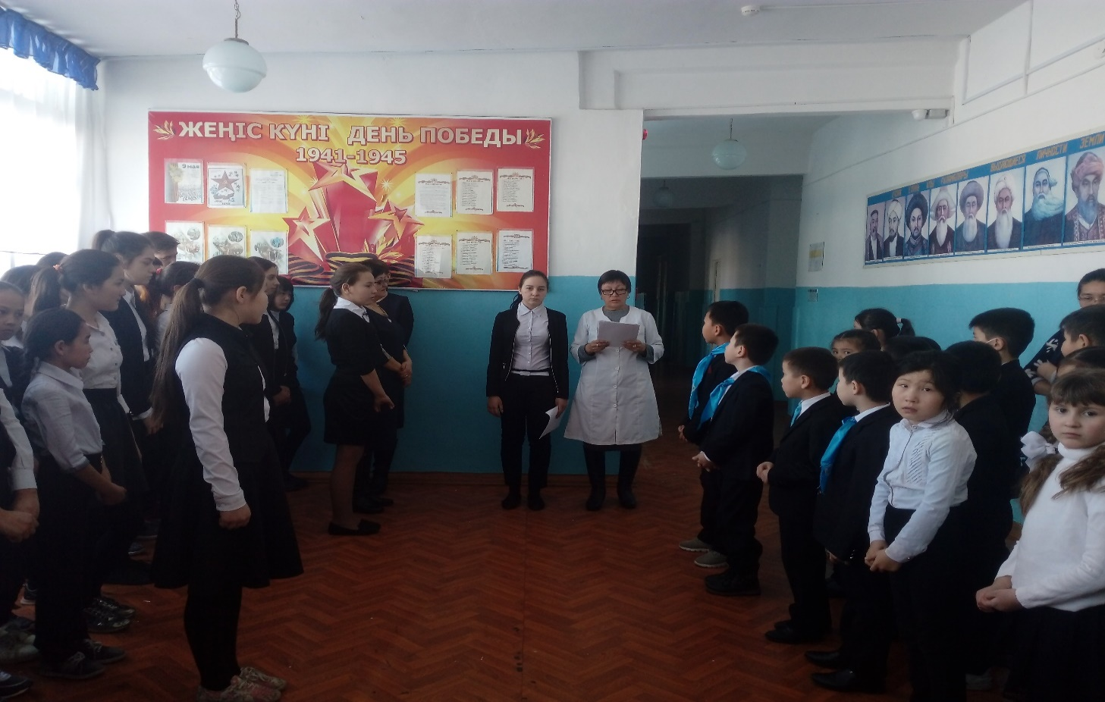

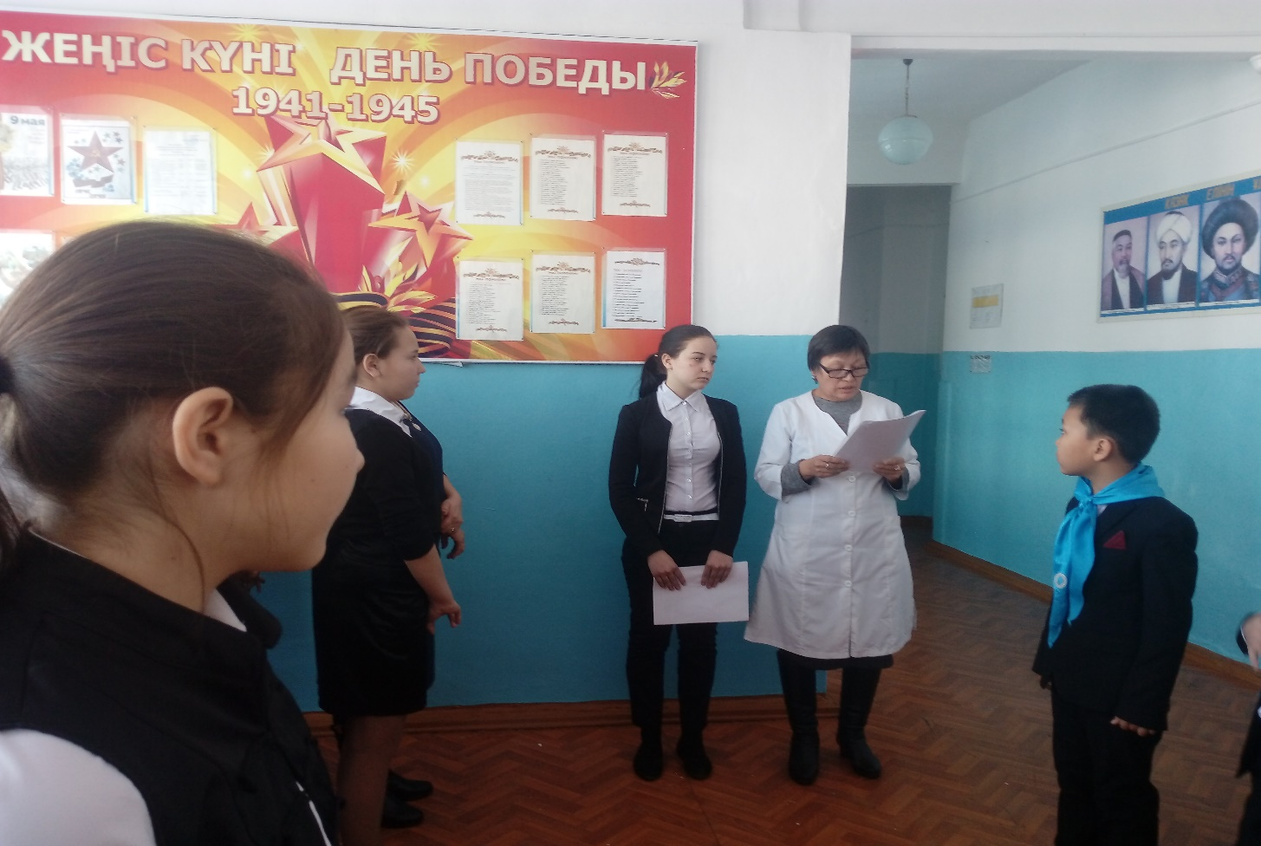

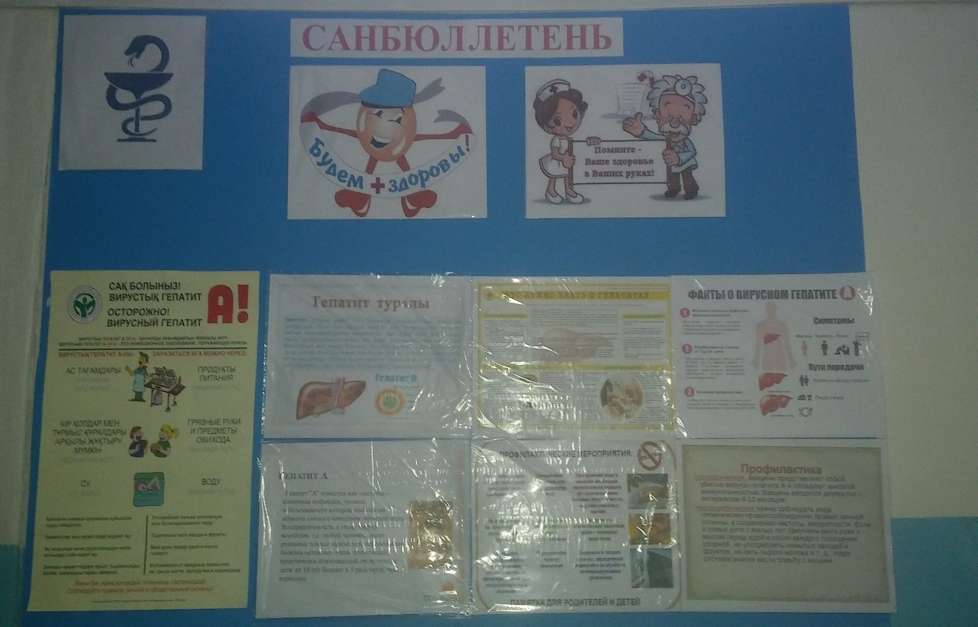

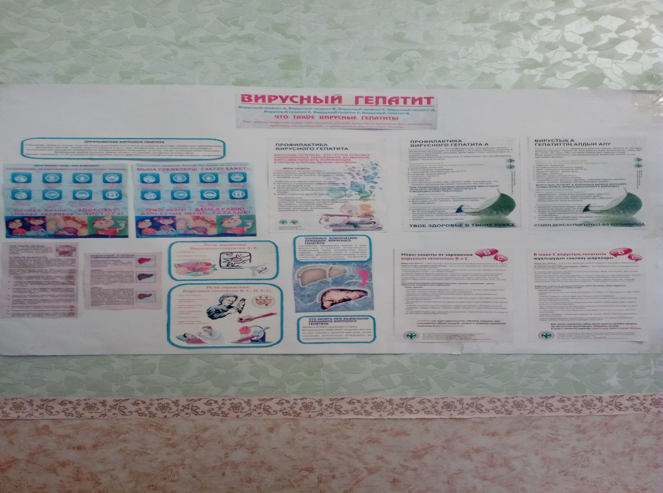

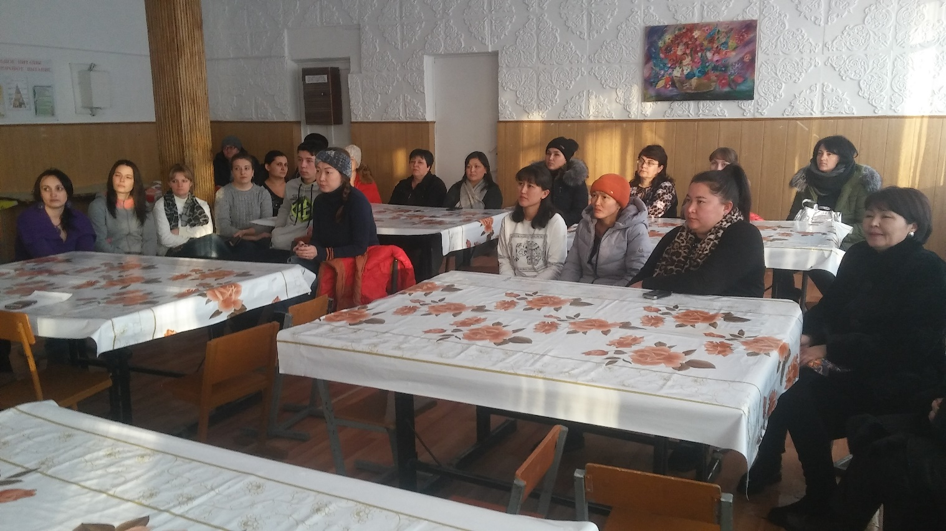

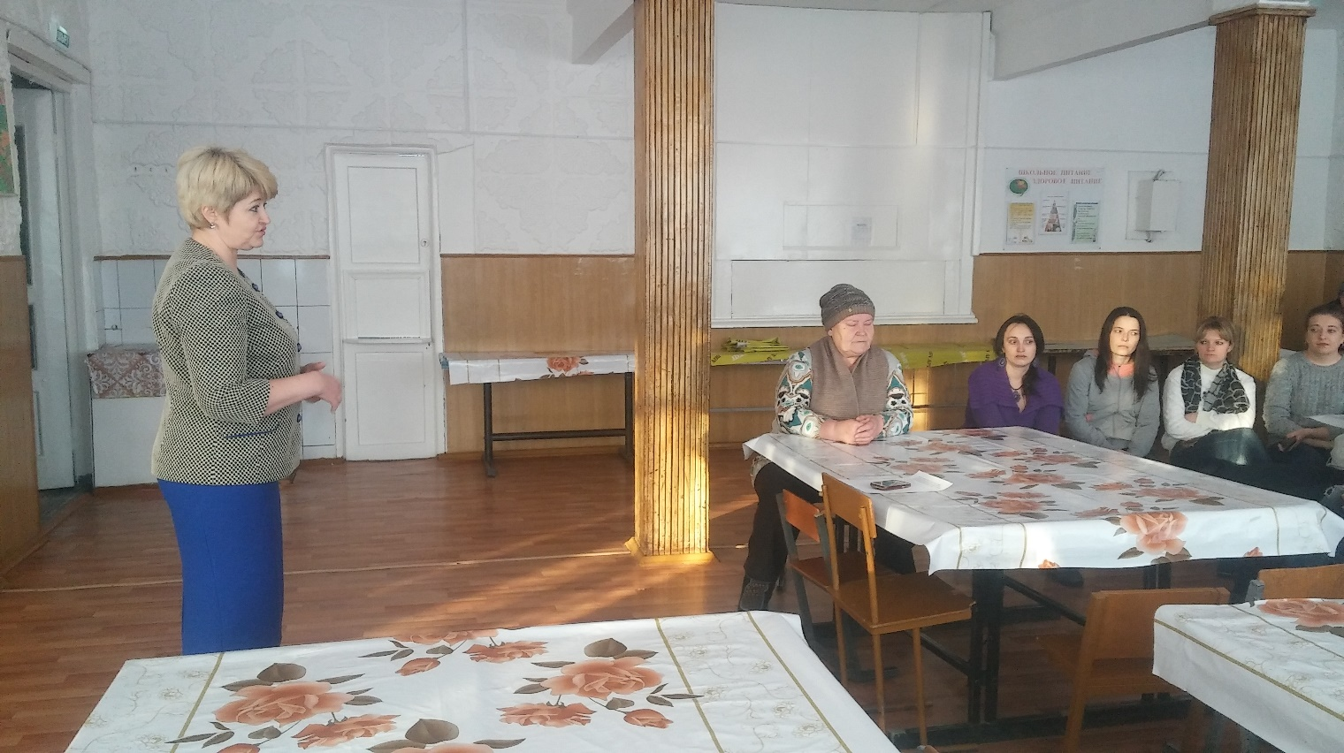

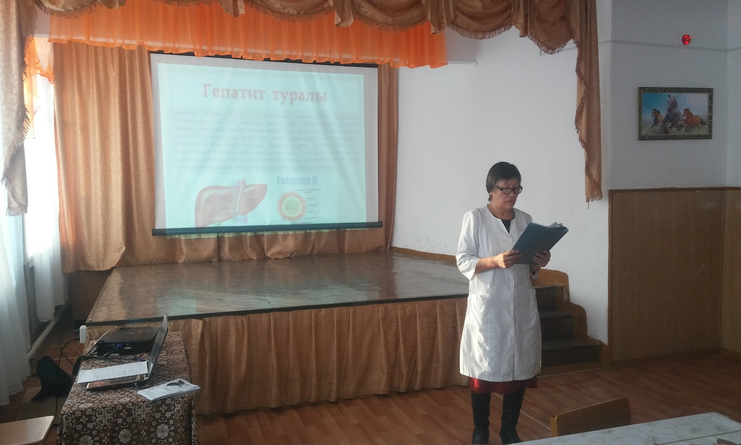

Зам.директора по ВР: Кайрашева А.А.

Медсестра школы: Капар К.М.